  软件采购申请单 |  |  |  |  | 表单编号 | GR-61-00-233(A/1)
 |  |  |  |  | 纸张 | A4(210×297)
 |  |  |  |  | 顺序号
项目代码： |  |  |  |  | 编制/日期 | 2021年5月18
项目名称：QAD EE升级项目- Qxtend模块 |  |  |  |  | 审核/日期
项目编号： |  |  |  |  | 批准/日期
需求场地：光华荣昌集团（安装北京机房服务器上） |  |  |  |  | 用途 | QAD数据接口软件插件
序号 | 零件号 | 零件名称 | 数量 | 单位 | 要求到货时间 | 备注
1 | Qxtend模块 | Qxtend模块（2 Receivers and 4 Agents） | 1 | 套 | 2021/5/30 | 已申请预算：软件费用+6个月维护费预算约20万
备注：  - 在与快意签定的整体实施合同中包含如下几个约定：  - 不高于已获得价格：（下面为合同中的原文的截图）  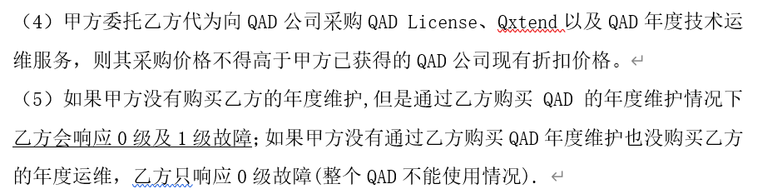  - 通过快意购方我方具有的利益（下面为合同中原文的截图）  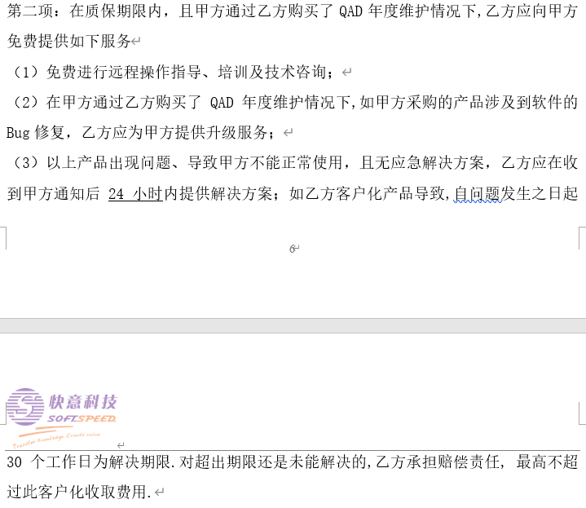  小结：目前我们可以通过上海快意和上海奕盛两家公司下单，因为奕盛和我们还处于合约期，但即将于6月30日合约期满，今后将不再负责我司QAD相关业务；上海快意即将进入我们的运维期，但此次只是采购软件的费用，通过奕盛采购只交付软件，不负责安装、调试；通过快意采购提供免费的安装、调试，并提供一年期的免费运维支持；我们建议在满足合同约定的条件下从快意采购，我司可以获得更多的利益：  两司的商务联络人方式如下：  1）上海快意信息科技有限公司，联系人罗钒，手机号13917368939  2）上海奕盛信息技术有限公司：zoe.xu@esun.sh.cn 徐幸 （商务部）电话：021-53015840/41,42 --8308  经我方对比，快意报价不高于奕盛前期报价（比较结果详见附件） |  |  |  |  |  |  |  | 维护费(1个月)
(维护费截至6/30)
includes 2 Receivers and 4 Agents

